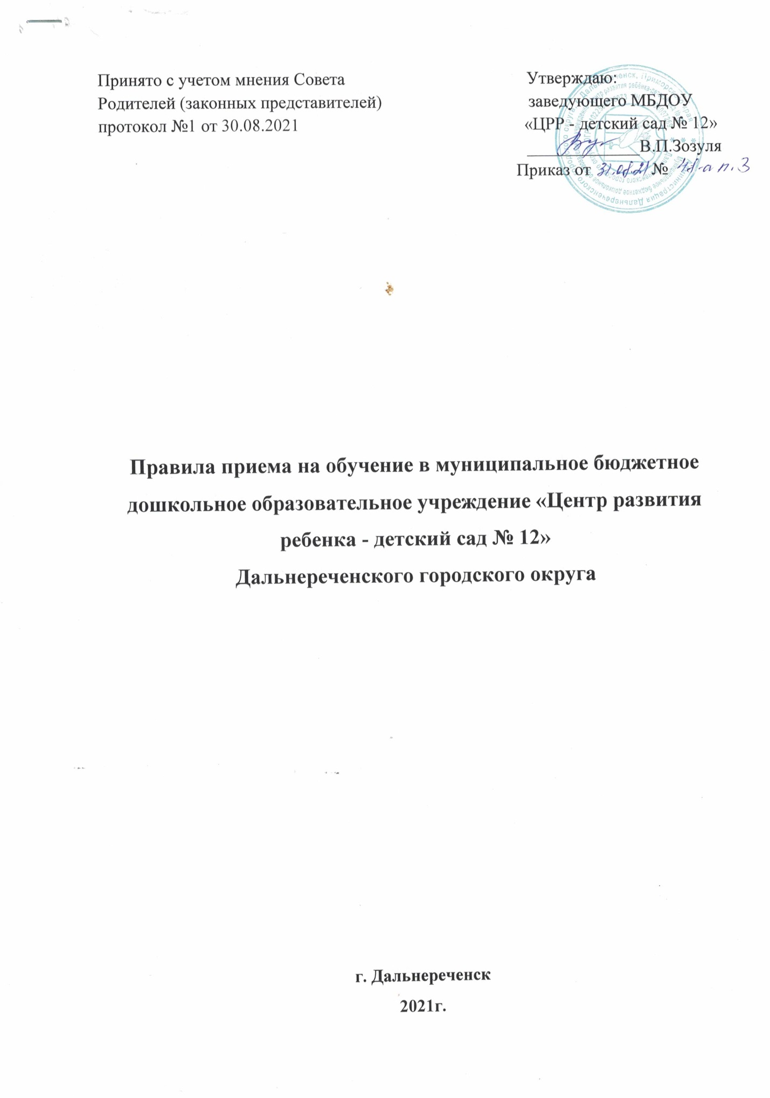

Принято с учетом мнения Совета Утверждаю:
Родителей (законных представителей) заведующего МБДОУ протокол №1 от 30.08.2021 «ЦРР - детский сад № 12»
_____________В.П. Зозуля
Приказ от №

Правила приема на обучение в муниципальное бюджетное дошкольное образовательное учреждение «Центр развития
ребенка-детский сад № 12»
Дальнереченского городского округа

г. Дальнереченск
2021г.

- Общие положения
  - Настоящие правила приема на обучение в муниципальное бюджетное дошкольное образовательное учреждение муниципальное бюджетное дошкольное образовательное учреждение «Центр развития ребенка-детский сад № 12» Дальнереченского городского округа (далее - Правила) разработаны в соответствии с Федеральным законом от 29 декабря 2012 г. № 273-ФЗ «Об образовании в Российской Федерации», Порядком приема на обучение по образовательным программам дошкольного образования, утвержденным приказом Минобрнауки России от 15 мая 2020 г. № 236, Порядком и условиями осуществления перевода обучающихся из одной организации, осуществляющей образовательную деятельность по образовательным программам дошкольного образования, в другие организации, осуществляющие образовательную деятельность по образовательным программам соответствующих уровня и направленности, утвержденным приказом Минобрнауки России от 28 декабря 2015 г. № 1527 и Уставом муниципального бюджетного дошкольного образовательного учреждения «Центр развития ребенка-детский сад № 12» Дальнереченского городского округа. Настоящие правила разработаны в целях обеспечения социальной защиты и поддержки детей дошкольного возраста и реализации права граждан на получение общедоступного и бесплатного дошкольного образования.
  - Правила определяют требования к процедуре и условиям зачисления граждан Российской Федерации (далее - ребенок, дети) в муниципальное бюджетное дошкольное образовательное учреждение «Центр развития ребенка-детский сад № 12» Дальнереченского городского округа (далее - детский сад) для обучения по образовательным программам дошкольного образования.
  - Прием иностранных граждан и лиц без гражданства, в том числе из числа соотечественников за рубежом, беженцев и вынужденных переселенцев, за счет средств бюджетных ассигнований федерального бюджета, бюджетов субъектов РФ и местных бюджетов осуществляется в соответствии с международными договорами РФ. Федеральным законом от 29 декабря 2012 г, № 273-ФЗ «Об образовании в Российской Федерации».

- Организация приема
  - Детский сад осуществляет прием всех детей в возрасте от 2 лет до прекращения образовательных отношений. В приеме может быть отказано только по причине отсутствия свободных мест.
  - Детский сад обеспечивает прием детей, проживающих на территории, закрепленной распорядительным актом муниципального казенного учреждения «Управление образования» Дальнереченского городского округа (далее – управление образования).
  - Прием детей с ограниченными возможностями здоровья осуществляется на обучение по адаптированным программам с согласия родителей (законных представителей) на основании рекомендаций психолого-медико-педагогической комиссии.
  - До начала приема руководитель детского сада назначает лицо, ответственное за прием документов, и утверждает график приема заявлений и документов.
Лицо, ответственное за прием, до начала приема размещает на информационном стенде и на официальном сайте детского сада в сети Интернет.
- распорядительный акт управления образования о закреплении муниципальных бюджетных дошкольных образовательных учреждений за конкретными территориями Дальнереченского городского округа;
- информацию о сроках приема документов, графике приема документов;
- форму заявления о приеме в дошкольное учреждение;
- настоящие Правила;
- иную дополнительную информацию по приему в дошкольное учреждении.
- Порядок приема детей, впервые зачисляемых в детский сад
  - Прием детей на обучение по образовательным программам дошкольного образования в период комплектования на новый учебный год осуществляется в соответствия со списками детей для зачисления в детский сад, предоставленными управлением образования, по личному заявлению родителя (законного представителя) ребенка.
  - Прием детей на обучение по образовательным программам дошкольного образования в течение учебного года на свободные места осуществляется в соответствия с направлением, выданным управлением образования, по личному заявлению родителя (законного представителя) ребенка.
В заявлении родителями (законными представителями) ребенка указываются следующие сведения;
а) фамилия, имя. отчество (последнее - при наличии) ребенка;
б) дата и место рождения ребенка;
в) реквизиты свидетельства о рождении ребенка;
г) адрес места жительства ребенка, его родителей (законных представителей);
д) фамилия, имя. отчество (последнее при наличии), контактные телефоны родителей (законных представителей) ребенка,
е) реквизиты документа, удостоверяющего личность родителя (законного представителя) ребёнка;
ж)реквизиты документа, подтверждающего установление опеки (при наличии);
з) адрес электронной почты, номер телефона (при наличии) родителей (законных представителей) ребенка;
и) О выборе языка образования, родного языка из числа языков народов Российской Федерации, в том числе русского языка как родного языка;
к) о потребности в обучении ребенка по адаптированной образовательной программе дошкольного образования и (или) в создании специальных условий для организации обучения и воспитания ребенка-инвалида в соответствии с индивидуальной программой реабилитации инвалида (при наличии);
л) о желаемой дате приема на обучение.
Форма заявления (приложение) размещается на информационном стенде и на официальном сайте детского сада в сети Интернет.
Для приема в дошкольное учреждение родители (законные представители) предъявляют следующие документы:
- документ, удостоверяющий личность родителя (законного представителя) ребенка, либо документ, удостоверяющий личность иностранного гражданина или лица без гражданства в Российской Федерации;
- документ, подтверждающий установление опеки (при необходимости);
- документ психолого-медико-педагогической комиссии (при необходимости);
- документ, подтверждающий потребность в обучении в группе оздоровительной направленности (при необходимости).
При наличии у ребенка братьев и (или) сестер, проживающих в одной с ним семье и имеющих общее с ним место жительства, обучающихся в государственной или муниципальной образовательной организации, выбранной родителем (законным представителем) для приема ребенка, его родители (законные представители) дополнительно в заявлении для направления указывают фамилию(-ии), имя (имена), отчество(-а) (последнее - при наличии) братьев и (или) сестер.
Родители (законные представители) ребенка, являющиеся иностранными гражданами или лицами без гражданства, дополнительно предъявляют документ(-ы), удостоверяющий(е) личность ребенка и подтверждающий(е) законность представления прав ребенка, а также документ, подтверждающий право заявителя на пребывание в Российской Федерации. Иностранные граждане и лица без гражданства все документы представляют на русском языке или вместе с заверенным переводом на русский язык.
Для приема родители (законные представители) ребенка дополнительно предъявляют в детский сад:
- свидетельство о рождении ребенка (для родителей (законных представителей) ребенка - граждан Российской Федерации),
- свидетельство о регистрации ребенка по месту жительства или по месту пребывания на закрепленной территории или документ, содержащий сведения о месте пребывания, месте фактического проживания ребенка,
- медицинское заключение.
Копии предъявляемых при приеме документов хранятся в образовательной организации.
Требование представления иных документов для приема детей в образовательные организации в части, не урегулированной законодательством об образовании, не допускается.
  - Дети с ограниченными возможностями здоровья принимаются на обучение по адаптированной образовательной программе дошкольного образования только с согласия родителей (законных представителей) ребенка и на основании психолого-медико-педагогической комиссии.
  - Копии предъявляемых при приеме документов хранятся в детском саду. Требование представления иных документов для приема детей в образовательные организации в части, не урегулированной законодательством об образовании, не допускается.
  - Документы, указанные в п. 3.2 настоящих правил предоставляются родителем (законным представителем):
- в период комплектования на новый учебный год – не позднее 1 августа текущего года;
- в течение года при направлении на свободные места – не позднее 30 календарных со дня выдачи направления.
  - Ребенок, родители (законные представители) которого не предоставили необходимые документы в соответствии с п. 3.2 остается на учете и направляется в детский сад после подтверждения родителем (законным представителем) нуждаемости в предоставлении места.
  - Лицо, ответственное за прием документов, при приеме заявления обязано ознакомиться с документом, удостоверяющим личность заявителя, для установления факта родственных отношений и полномочий законного представителя.
  - При приеме заявления лицо, ответственное за прием документов, знакомит родителей (законных представителей) с уставом детского сада, лицензией на право осуществления образовательной деятельности, образовательными программами, реализуемыми детским садом, локальными нормативными актами, регламентирующими организацию и осуществление образовательной деятельности, права и обязанности воспитанников, а также настоящими Правилами,
  - Факт ознакомления родителей (законных представителей) ребенка с документами, указанными в пункте 3.8, фиксируется в заявлении о приеме и заверяется личной подписью родителей (законных представителей) ребенка.
  - Подписью родителей (законных представителей) ребенка фиксируется также согласие на обработку их персональных данных и персональных данных ребенка в порядке, установленном законодательством РФ,
  - Лицо, ответственное за прием документов, осуществляет регистрацию заявления о приеме и копий документов в журнале регистрации заявлений о приеме. После регистрации родителю (законному представителю) ребенка выдается расписка, содержащая индивидуальный номер заявления и перечень предоставленных документов, заверенный подписью лица, ответственного за прием документов.
  - После приема документов, указанных в п. 3.2 настоящих правил, с родителями (законными представителями) детей заключается договор об образовании по образовательным программам дошкольного образования.
Зачисление ребенка в детский сад оформляется приказом руководителя в течение трех рабочих дней после заключения договора. Приказ в трехдневный срок после издания размещается на информационном стенде образовательной организации. На официальном сайте образовательной организации в сети интернет размещаются реквизиты распорядительного акта, наименование возрастной группы, число детей, зачисленных в указанную возрастную группу.
  - На каждого зачисленного в детский сад ребенка формируется личное дело, в котором хранятся все предоставленные родителями (законными представителями) ребенка документы.

